LVIII WOM

KOMUNIKAT KOŃCOWY ZAWODÓW FINAŁOWYCH

W PIŁCE SIATKOWEJ CHŁOPCÓW W KATEGORII DZIECI

W ROKU SZKOLNYM 2024/2025

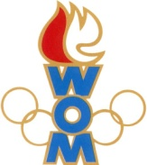 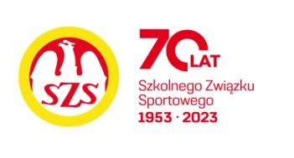

|  |  |  |  |
| --- | --- | --- | --- |
| Miejsce | Szkoła | Dzielnica | Pkt. WOM |
| 1 | Szkoła Podstawowa nr 277 | Targówek | 16 |
| 2 | Szkoła Podstawowa nr 341 | Bemowo | 14 |
| 3 | Szkoła Podstawowa nr 388 | Wola | 12 |
| 4 | Szkoła Podstawowa nr 352 | Bielany | 10 |
| 5 | Szkoła Podstawowa nr 146 | Mokotów | 8 |
| 6 | Szkoła Podstawowa nr 2 | Ursus | 7 |
| 7 | Szkoła Podstawowa nr 65 | Żoliborz | 6 |
| 7 | Szkoła Podstawowa Sióstr Felicjanek nr 28 | Wawer | 6 |
| 9 | Szkoła Podstawowa nr 175 | Ochota | 4 |
| 9 | Szkoła Podstawowa nr 257 | Białołęka | 4 |
| 9 | Szkoła Podstawowa nr 312 | Praga Południe | 4 |
| 9 | Szkoła Podstawowa nr 303 | Ursynów | 4 |
| 13 | Szkoła Podstawowa nr 217 | Rembertów | 2 |
| 13 | Szkoła Podstawowa nr 210 | Śródmieście | 2 |
| 13 | Szkoła Podstawowa nr 169 | Wilanów | 2 |
| 13 | Szkoła Podstawowa nr 227 | Włochy | 2 |

Zespoły Pragi Północ i Wesołej nie zgłosiły się do rozgrywek.